
Exercícios: Matemática para Computação

1- Solução de Sistemas lineares - Resolver um sistema é achar um vetor x= (x1; x2; x3; : : : ; xn)t que satisfaça a todas as equações simultaneamente. Dado o sistema abaixo (A com dimensão n x n ), Ax = b, onde A satisfaz às condições da decomposição LU, faça:

- Construa um código, utilizando a fórmula estudada em aula, para a solução do sistema aplicando o método de decomposição LU (apresente a parte do código que envolver o método de decomposição LU).

- Efetue o cálculo matemático aplicando o método de decomposição LU e depois encontre a solução de x utilizando os sistemas triangulares.
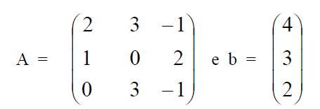

x1=___________ x2= ___________ x3= ____________

2- Solução de Sistemas lineares - Resolver um sistema é achar um vetor x= (x1; x2; x3; : : : ; xn)t que satisfaça a todas as equações simultaneamente. Dado o sistema abaixo (A com dimensão n x n ), Ax = b, faça:

- Construa um código, utilizando a fórmula estudada em aula para a solução do sistema aplicando o método de decomposição de Cholesky (apresente a parte do código que envolver o método de decomposição de Cholesky).
- Encontre a solução para x1, x2, x3 do sistema apresentado aplicando o método de decomposição de Cholesky.

